富山県の障害者の現状について
資料１

（１）身体障害者
身体障害者手帳を所持している人は、平成２８年３月３１日現在、４９，３４５人となっている。平成８年
度から増加の一途をたどり平成２５年度にピークを迎えたが、平成２６年度から減少に転じています。
障害の程度別では、重度、中度、軽度の人の占める割合がそれぞれ平成８年度の４０．０％、３７．５％、２２．５％に対し、平成２７年度には４０．１％、４８．１％、１１．８％となっており、軽度の割合が減少し、中度の割合が増加しています。
また、年齢階層別では、６５歳以上の人の占める割合が平成８年度の５８．３％に対し、平成２７年度には、７６．８％に増加しており、高齢化が進んでいます。
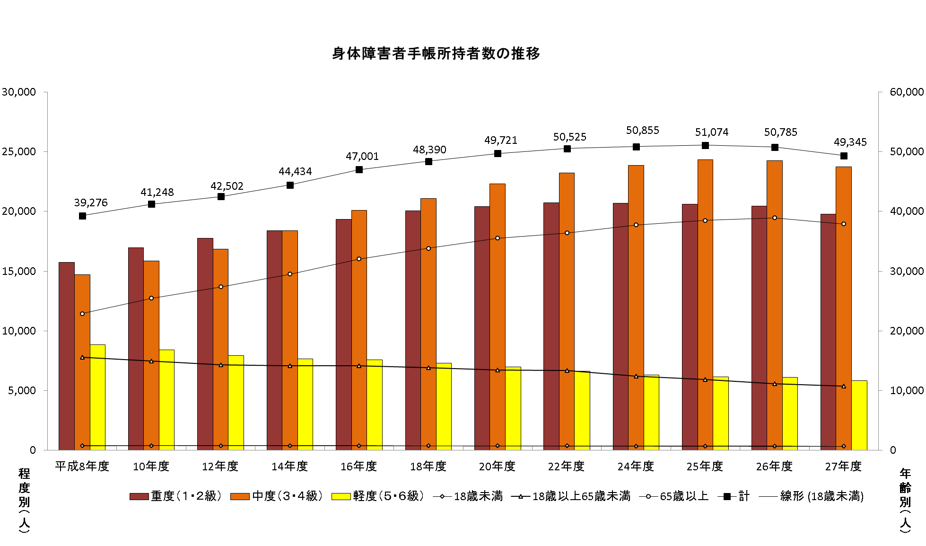

（２）知的障害者
療育手帳を所持している人は、平成２８年３月３１日現在、７，５９２人となっており、平成８年度からの１９年間で、３，００５人（６５．５％）増加しています。
障害の程度別では、重度、中軽度の人の占める割合がそれぞれ平成８年度の４４．０％、５６．０％に対し、平成２７年度は３７．４％、６２．６％となっており、近年では中軽度の割合が大きくなっています。
また、年齢階層別では、６５歳以上の人の占める割合は９．８％となっており、平成１０年度の６．９％から増加しているものの、身体障害者と比較すると、その割合は大きくありません。
なお、知的障害者実態調査（療育手帳を所持していない人を含む５年毎の調査）によれば、知的障害者の総数は、平成２２年７月１日現在、６，８８５人となっており、また、居所の状況は、自宅（施設・事業所の通所を含む）が４，５５５人（６６．２％）で最も多く、次いで入所施設が１，６２５人（２３．６％）、グループホーム・住込・寮等が２７１人（４．０％）、精神科病院入院が２５１人（３．６％）などとなっています。
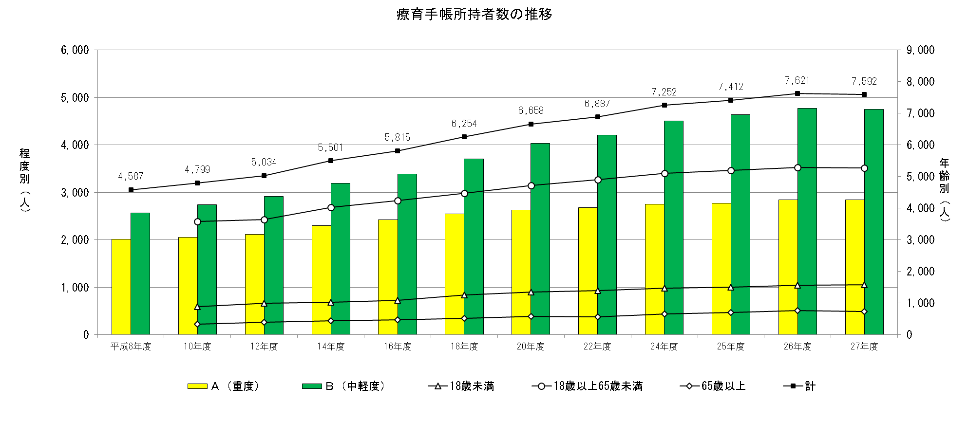

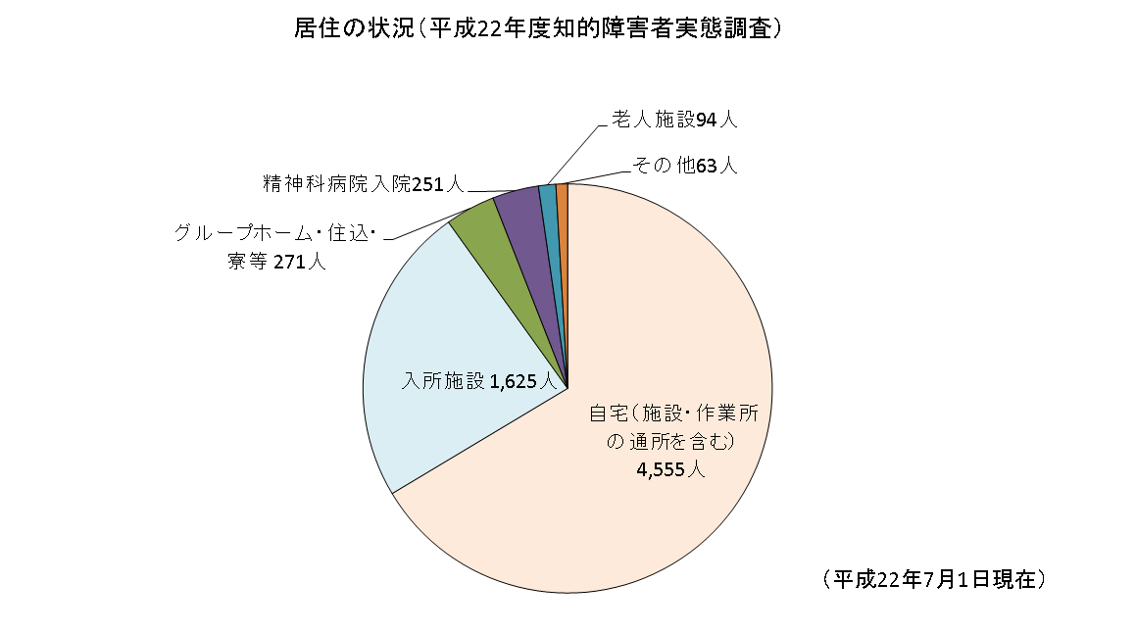

（３）精神障害者
精神障害者については、医療機関の利用状況からみると、平成２７年６月３０日現在、入院患者数が２，９４６人、医療費を公費で負担している通院患者数が１０，３９６人となっています。
入院患者数は、平成８年度の３，４３４人から平成２７年度の２，９４６人と減少しているのに対し、公費負担通院患者数は平成８年度の４，３１２人から平成２７年度の１０，３９６人と大きく増加しています。

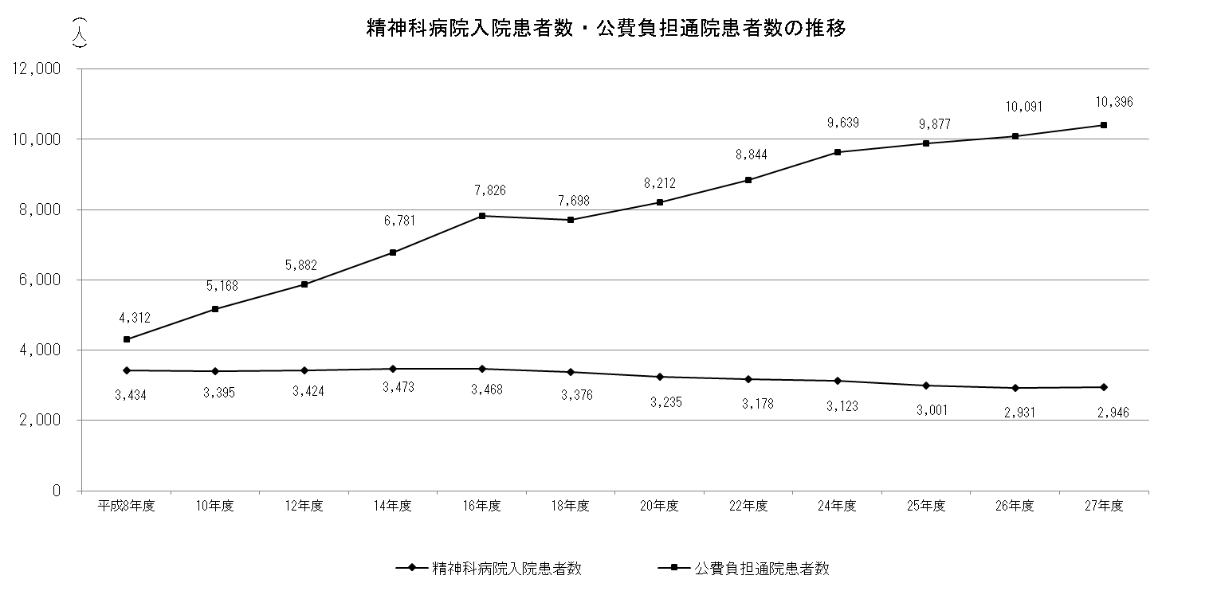

（４）発達障害
発達障害児（者）数については、知的障害や精神障害の手帳を所持している人もいますが、発達障害であることに着目して手帳の対象となっているわけではないため、その正確な人数は把握できていません。
文部科学省が平成２４年度に報告した調査結果（「通常の学級に在籍する発達障害の可能性のある特別な教育的支援を必要とする児童生徒に関する調査結果」）によると、全国の公立小中学校の通常学級に在籍する児童生徒のうち、学習や生活の面で特別な教育的支援を必要とする児童生徒は、約６．５％程度であるとされています。
本県において、平成２６年度に市町村が実施した健診を受診したうち、精神面において言語や行動等の点で発達の経過を見る必要があるなどとされた幼児は、１歳６か月児健診では総受診者数の約１９．２％、３歳児健診では同じく約１５．４％となっています。
また、発達障害者等に対し相談等の支援を行う発達障害者支援センターを設置しており、平成２７年度の実支援人数は８６４人、延相談件数は４，８５９件となっています。

１歳６か月児及び３歳児健診における精神面要観察児等の推移（「母子保健の現況」（富山県））

＜１歳６か月児＞ ＜３歳児＞

※「要経過観察」等の結果の内訳は、気になる項目（生活習慣、運動、行動、言語、社会性等）であり、また、発達には個人差があることから、「要経過観察」の幼児が直ちに発達障害児とされるものではない。

※H25年度より厚生労働省への実施状況報告の内容等が変更されたことから、「①相談支援・発達支援」「②相談支援・就労支援」
（就労支援に重点を置いた支援が行われたケース）の２区分により集計している。
※H25年度以降、同センターは「直接支援」（本人や家族への直接支援）ではなく「間接支援」（地域の支援機関等への支援）をよ
り重視する方針に転換しており、結果として、実支援人数、延相談件数のいずれも減少に転じている。

（５）高次脳機能障害
高次脳機能障害は、交通事故や病気等で脳に障害を受けたことが原因で、注意力や記憶が低下したり、感情のコントロールが難しくなるなどの症状が現れる障害ですが、症状の内容や程度も多様であることから、正確な障害者数の把握はできていません。
本県では、障害当事者やその家族に対する専門的な支援等を目的として、富山県高次脳機能障害支援センターを設置しています。平成２７年度の実相談件数は８１件であり、延相談件数は８３５件となっています。

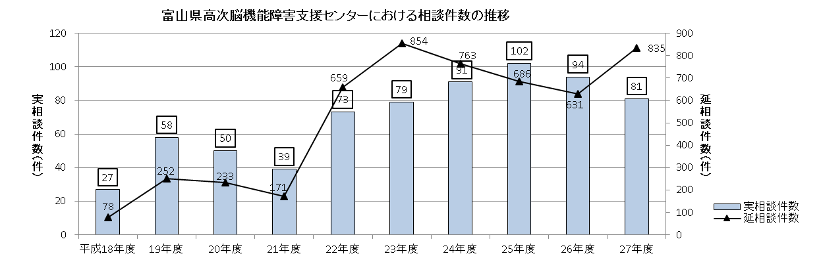

（６）難病
平成２７年１月１日に「難病の患者に対する医療等に関する法律」が施行されました。
この法律において、発病の機構が明らかでなく、かつ、治療方法が確立していない希少な疾病であって、当該疾病にかかることにより長期にわたり療養を必要とすることとなるものを難病と定義しています。そのうち、患者数が一定数を超えず、かつ客観的な診断基準が確立しているものを指定難病として定められており、その患者に対し、特定医療費の公費助成を行っています。特定医療費（指定難病）受給者証を交付している件数は、平成２７年度は８，１９４件となっています（別紙１）。
平成２５年４月より障害者総合支援法のサービスの対象に難病等が加わり、１３０疾患だった対象が、平成２７年７月１日からは３３２疾患と大幅増加となりました。

